Лекция 15 (6)
Магнитное поле в веществе

План
- Магнитное поле в веществе. Намагниченность. Магнитная восприимчивость. Магнитная проницаемость.
- Виды магнетиков: диамагнетики, парамагнетики, ферромагнетики.
- Магнитные моменты атомов. Опыт де Гааза. Опыт Штерна и Герлаха
- Диамагнетизм
- Парамагнетизм
- Ферромагнетизм
  - Свойства ферромагнетиков
  - Природа ферромагнетизма
  - Ферриты
- Закон полного тока для магнитного поля в веществе
- Условия для магнитного поля на границе раздела двух изотропных сред

1. Магнитное поле в веществе
Если магнетик поместить во внешнее магнитное поле, то он намагничивается (приобретает магнитный момент). Намагниченность $\vec{J}$ – суммарный магнитный момент единицы объёма вещества:
$\vec{J}=\frac{\sum_{i}{{\vec{p}}_{\text{mi}}}}{ΔV}$, (15.1)
где ${\vec{p}}_{\text{mi}}$ – магнитный момент i-того атома (молекулы); суммирование идёт по всем атомам в объёме $ΔV$.
Намагничивание вещества, по гипотезе Ампера, происходит потому, что в веществе, помещённом во внешнее магнитное поле ${\vec{B}}_{0}$, под действием этого поля начинают течь молекулярные токи. Полная индукция поля в веществе определяется суммой индукции поля ${\vec{B}}_{0}$ макротоков (токов проводимости) и поля ${\vec{B}}^{'}$ микротоков, появившихся вследствие намагничивания вещества (термин «молекулярные токи» не совсем удачен, в дальнейшем будет использоваться термин «микротоки»):
$\vec{B}={\vec{B}}_{0}+{\vec{B}}^{'}$. (15.2)
Индукция поля в вакууме связана с напряжённостью (см. предыдущую лекцию):
${\vec{B}}_{0}=μ_{0}\vec{H}$. (15.3)
Поле микротоков пропорционально намагниченности:
${\vec{B}}^{'}=μ_{0}⋅\vec{J}$. (15.4)
Намагниченность для большинства магнетиков пропорциональна напряжённости внешнего поля:
$\vec{J}=χ\vec{H}$, (15.5)
где $χ$ – магнитная восприимчивость вещества; она безразмерна:
$\left[χ\right]=1$;
может быть как положительной, так и отрицательной величиной. Тогда
$\vec{B}={\vec{B}}_{0}+{\vec{B}}^{'}=μ_{0}\vec{H}+μ_{0}\vec{J}=μ_{0}\vec{H}+μ_{0}χ\vec{H}=μ_{0}\left(1+χ\right)\vec{H}$.
Обозначим
$μ=1+χ$, (15.6)
тогда
$\vec{B}=μ_{0}μ\vec{H}$. (15.7)
Здесь $μ$ – магнитная проницаемость вещества. Её смысл можно сформулировать так: магнитная проницаемость показывает, во сколько раз увеличивается индукция магнитного поля в веществе по сравнению с вакуумом:
$μ=\frac{B}{μ_{0}H}=\frac{B}{B_{0}}$. (15.8)
В некоторых веществах индукция поля уменьшается по сравнению с вакуумом; подробнее об этом дальше. Магнитная проницаемость, как и восприимчивость, безразмерна:
$\left[μ\right]=1$.
Формула связи индукции и напряжённости (15.7) работает не всегда, в общем случае эти векторы не параллельны; так что лучше использовать другую:
$\vec{B}=μ_{0}\vec{H}+μ_{0}\vec{J}$ $⇒$ $\vec{J}=\frac{\vec{B}}{μ_{0}}−\vec{H}$. (15.9)

2. Виды магнетиков. Краткая характеристика
Диамагнетики
Диамагнетики во внешнем поле намагничиваются противоположно полю:
$\vec{J}↑↓\vec{H}$.
Для них магнитная восприимчивость$χ<0$, магнитная проницаемость $μ=χ+1<1$. Диамагнетики – слабомагнитные вещества, так как значение $χ$ мало: $\left|χ\right|≈{\text{10}}^{−4}÷{\text{10}}^{−6}$, а $μ≈1$.
Парамагнетики – тоже слабомагнитные, но знак магнитной восприимчивости $χ$ для них противоположен: $χ>0$. Они намагничиваются параллельно внешнему полю:
$\vec{J}↑↑\vec{H}$,
$μ=χ+1>1$.
Магнитная проницаемость для них, как и для диамагнетиков, тоже мало отличается от единицы вследствие малости $χ$: $μ≈1$.
Ферромагнетики – сильномагнитные вещества; $χ>0$ ; $\vec{J}↑↑\vec{H}$. Магнитная восприимчивость очень велика:
$μ≈χ≈{\text{10}}^{2}÷{\text{10}}^{5}$.
Для ферромагнетиков характерна нелинейная зависимость $\vec{J}$ от $\vec{H}$, то есть магнитная восприимчивость не постоянна:$χ≠\text{const}$, и, кроме того, она зависит от предыстории намагничивания ферромагнетика.
Есть ещё антиферромагнетики и ферримагнетики.

3. Магнитные моменты атомов. Опыт де Гааза. Опыт Штерна и Герлаха
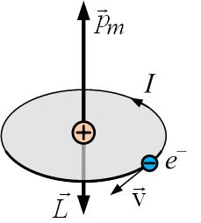
В какой-то мере понять природу магнетизма поможет простая модель атома. Будем считать, что электрон в атоме вращается по круговой орбите радиуса r со скоростью v (рис.15.1). Орбита электрона подобна контуру с эквивалентным током I:
Рис.15.1

$I=\frac{e}{T}$,
где $T=\frac{2π⋅r}{v}$ – период вращения электрона, е – заряд, прошедший в контуре за это время. Тогда
$I=\frac{e}{\frac{2π⋅r}{v}}=\frac{ev}{2π⋅r}$.
Магнитный момент этого контура
$p_{m}=\text{IS}=\frac{ev}{2π⋅r}⋅π⋅r^{2}=\frac{ev⋅r}{2}$ . (15.10)
Орбитальный момент импульса (механический момент) вращающегося электрона по определению равен:
$\vec{L}=\left[\vec{r}×m\vec{v}\right]$,
или:
$L=r⋅mv$, (15.11)
поскольку радиус-вектор электрона перпендикулярен скорости. Оба момента – магнитный и механический – друг другу пропорциональны; их отношение равно:
$$\frac{p_{m}}{L}=\frac{ev⋅r}{2r⋅mv}=\frac{e}{2m}$$
и называется орбитальным гиромагнитным отношением:
$g_{l}=\frac{e}{2m}$. (15.12)
Кроме того, оба вектора, ${\vec{p}}_{m}$ и $\vec{L}$, направлены по оси орбиты по правилу буравчика: первый – соответственно направлению тока, второй – направлению вращения электрона. Поскольку заряд электрона отрицательный, то направление тока противоположно скорости, а направление ${\vec{p}}_{m}$ противоположно $\vec{L}$. Тогда можно написать векторное равенство:
${\vec{p}}_{m}=−\frac{e}{2m}\vec{L}=−g_{l}⋅\vec{L}$. (15.13)
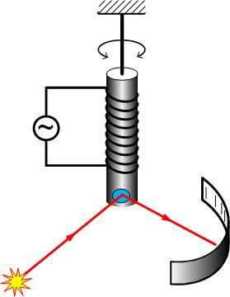
Связь между механическим и магнитным моментами приводит к тому, что при намагничивании магнетика он начинает вращаться. Примитивно это можно объяснить так: в намагниченном магнетике ориентация магнитных моментов упорядочивается, электроны всех атомов начинают дружно вращаться в одну сторону, и их суммарный механический момент импульса становится отличным от нуля. А полный момент импульса магнетика должен сохраняться (равен нулю), тогда кристаллическая решётка должна начать вращаться в сторону, противоположную вращению электронов. Правда, эффект этот очень мал из-за малости массы электронов по сравнению с массой ядер, поэтому увидеть этот эффект трудно, но можно. Идея такого опыта была предложена Эйнштейном и осуществлена им же совместно с де Гаазом. Схема опыта дана на рис.15.2. Железный стержень подвешен на кварцевой нити внутри соленоида. При пропускании тока через соленоид стержень намагничивался и вследствие этого поворачивался. Поворот фиксировался по смещению светового зайчика, отражённого от зеркальца, прикреплённого к стержню (к нити). Важная деталь: ток – переменный; его частота совпадала с резонансной частотой крутильных колебаний стержня на нити. Это позволило зафиксировать эффект, который, как уже отмечалось выше, очень мал.
Рис.15.2

Гиромагнитное отношение, полученное в этих опытах, оказалось в 2 раза больше ожидаемого (15.12) и равно
$g_{s}=\frac{e}{m}$. (15.14)
Для объяснения этого пришлось предположить, что:
- Магнетизм железа обусловлен не орбитальным движением электронов.
- Электрон сам по себе обладает собственным (спиновым) моментом импульса ${\vec{L}}_{s}$ и связанным с ним магнитным моментом ${\vec{p}}_{\text{ms}}$; причём соотношение между ними $g_{s}$ (спиновое гиромагнитное отношение) в этих опытах и было измерено.
Спин электрона:
$s_{e^{−}}=\frac{1}{2}$. (15.15)
Спин – неотъемлемое свойство электрона, как, например, его масса или заряд. Нельзя представлять электрон как макроскопический объект, вращающийся вокруг своей оси и поэтому имеющий момент импульса. Спин имеет не классическую природу, а квантовую, и не связан с движением электрона. Спином обладают многие частицы: у протона и нейтрона спин, как у электрона, равен тоже $\frac{1}{2}$, а у фотона спин равен 1.

Модуль спинового (собственного) механического момента импульса
$L_{s}=ℏ\sqrt{s(s+1)}=\frac{ℏ}{2}\sqrt{3}$, (15.16)
где $ℏ$ – постоянная Планка с чертой, равная обычной постоянной Планка $h=6\text{.}\text{625}⋅{\text{10}}^{−\text{34}}\text{Дж}⋅с$, делённой на 2π:
$ℏ=\frac{h}{2π}$.
Модуль спинового магнитного момента электрона равен
$p_{\text{ms}}=g_{s}⋅L_{s}=\frac{e}{m}⋅\frac{ℏ}{2}\sqrt{3}≡\sqrt{3}⋅μ_{B}$.
Константа $μ_{B}=\frac{eℏ}{2m}$ называется магнетон Бора.
Моменты – механический и магнитный – не имеют определённого направления в пространстве (принцип неопределённостей!), но их проекции (на направление внешнего поля $\vec{B}$, например) могут принимать только строго определённые значения (квантуются). Так, для электрона возможны две проекции механического спинового момента:
$L_{\text{sz}}\text{=+}\frac{ℏ}{2}$ или $L_{\text{sz}}=−\frac{ℏ}{2}$.
Для простоты говорят в этих случаях, что спин электрона ориентирован по полю или против поля. Соответственно, проекции спинового магнитного момента равны
$p_{\text{msz}}=g_{s}⋅L_{\text{sz}}\text{=+}μ_{B}$ или $p_{\text{msz}}=−μ_{B}$.
Полный магнитный момент атома складывается из орбитальных ${\vec{p}}_{\text{ml}}$ и спиновых ${\vec{p}}_{\text{ms}}$ моментов всех электронов и ядер. Моменты ядер малы вследствие их большой массы и малости ядерного магнетона Бора:
$μ_{B_{Я}}=\frac{eℏ}{2m_{Я}}\text{<<}\frac{eℏ}{2m_{e}}$,
так что их можно не учитывать.
${\left({\vec{p}}_{m}\right)}_{\text{атома}}=\sum{{\vec{p}}_{\text{ms}}}+\sum{{\vec{p}}_{\text{ml}}}$.
Для молекул картина ещё более сложная.

Квантование моментов было получено в опыте Штерна и Герлаха. Схема опыта дана на рис.15.3.
Пучок атомов, испарившихся в результате нагревания, попадал в сильно неоднородное магнитное поле. Неоднородность поля достигалась специальной конструкцией наконечников магнитов. В неоднородном поле на атомы действовала сила (см. предыдущую лекцию):
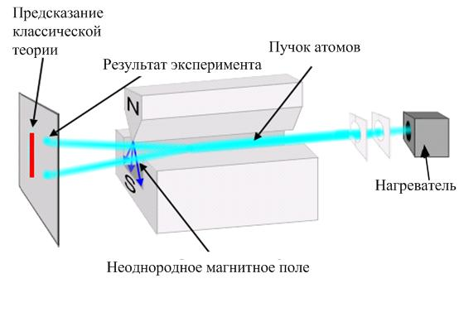
$F_{z}=p_{m}\text{cos}α\frac{∂B}{∂z}$, (15.17)
Рис.15.3

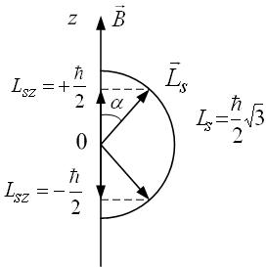
отклоняющая атомы в зависимости от угла $α$ между индукцией $\vec{B}$ и моментом ${\vec{p}}_{m}$. По классической теории, все ориентации атомов и их моментов равновероятны: $0≤α≤π$, и след атомов на фотопластинке должен быть непрерывной полосой. Опыт дал другое: на фотопластинке получились две резких полосы (для атомов Li) или несколько резких полос (для других элементов). Эти результаты доказали, что возможны только некоторые ориентации момента в пространстве; только две проекции в случае лития, например.
Рис.15.4

Опыты Штерна и Герлаха подтвердили пространственное квантование моментов и что вообще магнитные моменты имеют дискретную природу.
Забегая вперёд, приведём ещё один рисунок, иллюстрирующий пространственное квантование. Возможны только дискретные проекции $L_{z}$ механического момента импульса $\vec{L}$ атома (и, следовательно, магнитного момента ${\vec{p}}_{m}$ тоже) на направление внешнего поля (рис.15.4).

4. Диамагнетизм
К диамагнетикам относятся вещества, магнитные моменты атомов которых равны нулю: ${\vec{p}}_{m}=0$. Диамагнетиками являются инертные газы, молекулярные водород и азот, цинк, медь, золото, серебро, вода и т.д. Для них магнитная проницаемость $μ<1$, поле в диамагнетике ослабляется по сравнению с индукцией в вакууме. На рис.15.5 показаны линии магнитной индукции для диамагнетика, помещённого во внешнее поле: внутри диамагнетика линии расположены реже, поскольку индукция там меньше.
Можно попытаться объяснить диамагнетизм в рамках классической модели (см., например, учебник Детлаф, Яворский, стр. 261, 1989 г.). Однако существование спина у электрона в эту модель никак не укладывается, и классическая модель, в общем-то, неприемлема.
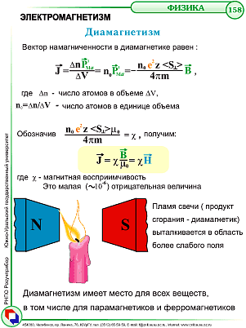
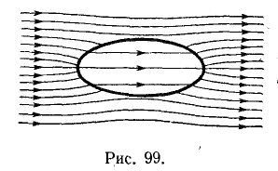
Короче, во внешнем поле диамагнетик приобретает магнитный момент, противоположный внешнему полю; $\vec{J}↑↓\vec{H}$. Поэтому диамагнетики выталкиваются из сильного поля: угол между магнитным моментом и полем в (15.17) $α=π$ , $\text{cos}α=−1$. Газы, входящие в состав продуктов сгорания, диамагнитны, поэтому пламя свечи отклоняется в неоднородном магнитном поле в сторону слабого поля (рис.15.6).
Рис.15.6

Рис.15.5

Диамагнитный эффект имеет место для всех веществ: и для пара-, и для ферромагнетиков, и даже для свободных электронов в магнитном поле (диамагнетизм Ландау). Но в пара- и ферромагнетиках диамагнитный эффект маскируется другими более сильными эффектами.

5. Парамагнетизм
К парамагнетикам относятся вещества, магнитные моменты атомов (молекул, ионов) которых отличны от нуля: ${\vec{p}}_{m}≠0$. К парамагнетикам относятся многие металлы (Al, Li, Na, K), некоторые газы (О₂, NO). В отсутствие внешнего поля ориентация атомов хаотична (рис.15.7, а), и вещество в целом не имеет магнитного момента (не намагничено). Во внешнем магнитном поле магнитные моменты атомов ориентируются по полю (рис.15.7, б), так как на них действует вращающий момент силы:
$\vec{M}=\left[{\vec{p}}_{m}×\vec{B}\right]$.
Устанавливается некоторая преимущественная ориентация магнитных моментов атомов по полю, вещество приобретает магнитный момент, то есть намагничивается, причём намагниченность параллельна внешнему полю: $\vec{J}↑↑\vec{H}$.
Для парамагнетиков $χ>0$, $μ>1$, индукция поля В в парамагнетике больше, чем в вакууме.
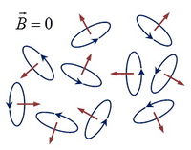
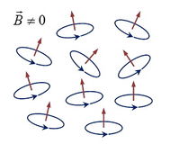
Полной ориентации магнитных моментов мешает тепловое движение, поэтому с повышением температуры магнитная восприимчивость уменьшается (15.18), намагниченность тоже уменьшается.
Рис.15.7

а

б

$χ=\frac{C}{T}$. (15.18)
Парамагнетики втягиваются в сильное поле.

Если продолжать аналогию между магнитным и электрическим полями, то диамагнетики аналогичны неполярным диэлектрикам, а парамагнетики – полярным, с той разницей, что напряжённость электрического поля в этих диэлектриках может только уменьшаться, а индукция магнитного поля в диамагнетиках уменьшается, а в парамагнетиках – увеличивается. Есть аналог и у сегнетоэлектриков; это – ферромагнетики.

6. Ферромагнетизм
К ферромагнетикам относятся следующие металлы и их сплавы: железо, никель, кобальт и ещё 6 элементов – Gd, Tb, Dy, Но, Er и Tm. Чистых элементов, обладающих ферромагнитными свойствами, больше нет. Ферромагнетиками являются сплавы хрома и марганца с неферромагнитными элементами.
6.1. Свойства ферромагнетиков:
- Нелинейная зависимость намагниченности $J$ от напряжённости поля $H$:$χ≠\text{const}$ (рис.15.8). На том же рисунке для сравнения приведены зависимости J(H) для пара- и диамагнетиков.
- Ферромагнетики – сильномагнитные вещества; в них индукция поля возрастает по сравнению с внешним полем в тысячи и более раз: магнитная проницаемость достигает значений $μ≈χ≈{\text{10}}^{3}÷{\text{10}}^{5}$.
- Для ферромагнетиков характерно насыщение намагниченности: начиная с некоторого значения напряжённости H_{Н} внешнего поля намагниченность перестаёт расти, достигнув насыщения (рис.15.8 и 15.9).
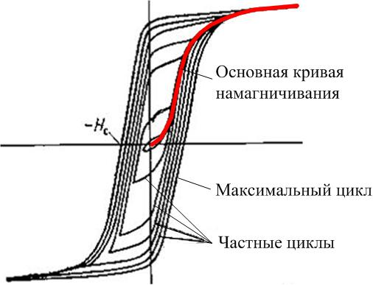
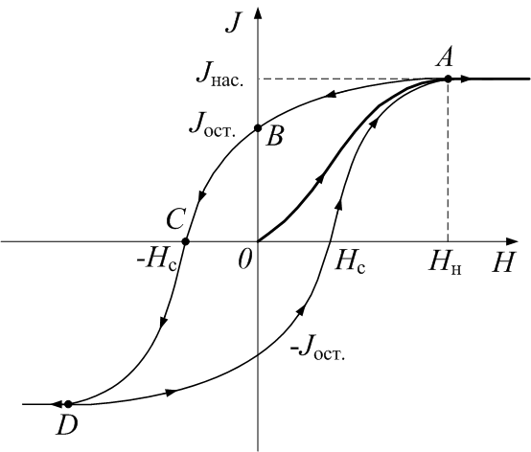
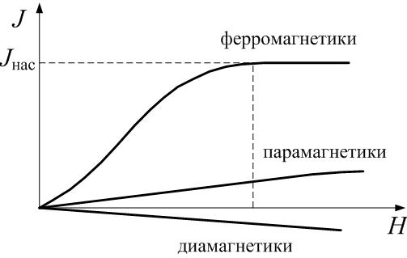
- Магнитная восприимчивость зависит от предыстории. Если уменьшать напряжённость внешнего поля, то кривая АВ зависимости J(H) пойдёт выше, чем основная кривая намагничивания 0А (рис.15.9), а когда напряжённость внешнего поля будет равна нулю, ферромагнетик останется намагниченным (J_{ОСТ.}), ферромагнетик стал постоянным магнитом. Для того чтобы убрать остаточную намагниченность, нужно подать внешнее поле напряжённостью H_{С}, направленное противоположно намагниченности (точка С). Величина H_{С} называется коэрцитивной силой: коэрцитивная сила H_{С} – напряжённость внешнего поля, при которой снимается остаточная намагниченность (точнее, остаточная индукция; см. рис.15.16).
Рис.15.10

Рис.15.9

Рис.15.8

H_{Н}

- Для ферромагнетиков характерен гистерезис. При дальнейших изменениях внешнего поля можно получить снова насыщение намагниченности, но уже противоположного знака (точка D), а затем замкнуть кривую намагниченности до точки А (рис.15.9). Это – максимальный цикл. Если намагниченность не доводить до насыщения, периодически меняя направление и величину внешнего поля, можно получить частные циклы (рис. 15.10). Подобный график называется «петля гистерезиса». Само слово «гистерезис» значит «запаздывание»: изменения намагниченности запаздывают по сравнению с изменениями внешнего поля.
- При нагревании выше некоторой температуры T_{C} – температуры (точки) Кюри – ферромагнетик теряет свои свойства и превращается в парамагнетик. У каждого магнетика T_{C} своя; например, для железа это 1043 К.
6.2. Природа ферромагнетизма
Ферромагнетизм можно объяснить только с квантовой точки зрения; объяснение в рамках классической модели невозможно.
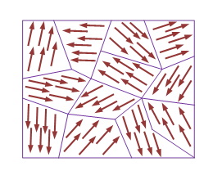
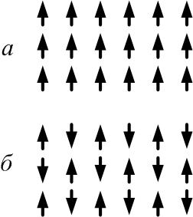
За феppомагнетизм ответственны только спиновые магнитные моменты электронов. В атомах Fe, Ni и Co имеются не заполненные до конца внутренние электронные оболочки. Между такими атомами возникает особое взаимодействие – обменное. Оно связано с принципом неразличимости тождественных частиц: если два соседних атома обменяются электронами, то, в принципе, состояние не должно измениться (точнее, не меняется модуль волновой функции, которая в квантовой механике описывает состояние системы). Так что можно сказать, что обменные силы обусловлены волновыми свойствами электронов. Энергия обменного взаимодействия может быть определена на основе квантовомеханических расчетов. Для ферромагнетиков она положительна, поэтому в результате обменного взаимодействия возникают силы, которые вынуждают спиновые магнитные моменты электронов ориентироваться параллельно друг другу (рис.15.11,а). Это приводит к возникновению областей спонтанного намагничивания в кристалле ферромагнетика – доменов (рис.15.12). Спонтанное намагничивание сразу всего ферромагнетика энергетически невыгодно. Для антиферромагнетиков обменная энергия отрицательна, и спиновые магнитные моменты соседних атомов ориентируются противоположно друг другу (рис.15.11, б); для них характерно отсутствие намагниченности.
Рис.15.11

Рис.15.12

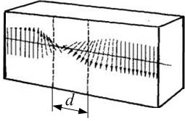
В каждом домене намагниченность достигла насыщения – все моменты параллельны друг другу. Размеры домена порядка ~10⁻⁶ м. Между доменами есть тонкий переходный слой толщиной порядка d~10⁻⁸ м, в котором ориентация моментов меняется постепенно (рис.15.13). В целом же ферромагнетик может быть ненамагничен, так как ориентация намагниченностей соседних доменов случайна, хаотична, и суммарный магнитный момент равен нулю.
Рис.15.13

Во внешнем поле происходит рост доменов, ориентированных по полю (рис.15.14), а также скачкообразное изменение направления намагниченности доменов по полю – намагниченность растёт, пока все домены не сориентируются, и намагниченность образца достигнет насыщения. Если внешнее поле убрать, намагниченности доменов остаются ориентированными – это остаточная намагниченность, убрать которую можно, приложив поле H_{С} противоположного направления (коэрцитивное поле). Ферромагнетики, у которых коэрцитивное поле H_{С} не больше 100 А/м, считаются магнитомягкими, их легко размагнитить, и петля гистерезиса у них узкая. Магнитомягкие ферромагнетики подходят для изготовления сердечников для электромагнитов, так как потери на перемагничивание меньше. Если коэрцитивная сила H_{С} >100 А/м, ферромагнетик – магнитожёсткий; петля гистерезиса для него широкая, и такие ферромагнетики подходят для изготовления постоянных магнитов, так как у них большая остаточная намагниченность.
Рис.15.14

При нагревании ферромагнетика его магнитная проницаемость увеличивается, так как облегчаются процессы смещения доменных границ. При температуре, равной или выше точки Кюри Т_{С} в результате теплового движения ионов, находящихся в узлах кристаллической решетки, домены разрушаются, и материал переходит в парамагнитное состояние (рис. 15.15).
Рассмотрим, как изменяется индукция поля при намагничивании ферромагнетика (рис.15.16). Здесь 0А – основная кривая намагничивания. Индукция растёт нелинейно с возрастанием напряжённости внешнего поля. Так же, как и для зависимости $J=f\left(H\right)$, для $B=f\left(H\right)$ наблюдается гистерезис. Максимальные значения индукции и напряжённости для частных циклов лежат на основной кривой намагничивания. На рис. 15.17 для сравнения приведены зависимости $J=f\left(H\right)$, $B=f\left(H\right)$ и $μ=f\left(H\right)$.
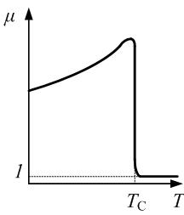
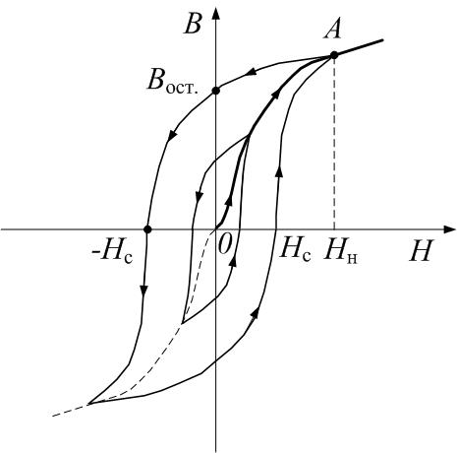
Из (15.2- 15.4):
Рис.15.15

Рис.15.16

$\vec{B}={\vec{B}}_{0}+μ_{0}\vec{J}$, (15.19)
$\vec{B}=μ_{0}\vec{H}+μ_{0}\vec{J}$. (15.20)
При достижении насыщения $J=J_{\text{нас}}=\text{const}$, т.е. при $H>H_{н}$ (точка А на рис.15.9 и 15.16), зависимость $B=f\left(H\right)$ становится линейной, т.к. из (15.20):
$B=μ_{0}H+\text{const}$.
Магнитная проницаемость по (15.8) равна:
$μ=\frac{B}{μ_{0}H}$,
или из (15.20):
$μ=\frac{μ_{0}H+μ_{0}J}{μ_{0}H}=1+\frac{J}{H}$.
При $H→∞$:
$$μ=1+\frac{J}{H}=1+\frac{J_{\text{нас}}}{H}$$
$μ=1+\frac{\text{const}}{H}→1$.
Зависимость магнитной проницаемости $μ$ от напряжённости поля можно получить графически. Из (15.8) следует, что для любой точки графика зависимости $B=f\left(H\right)$ магнитная проницаемость $μ$ пропорциональна тангенсу угла $α$ (рис.15.17, б):
$μ=\frac{B}{μ_{0}H}\text{\sim }\frac{B}{H}=\text{tg}α$.
Максимальное значение $μ$ соответствует точке А касания на графике $B=f\left(H\right)$ (практически совпадает с точкой перегиба): $μ_{\text{max}}=μ\left(H_{\text{кас}}\right)$ – рис.15.17,в.
Ферромагнетики, как и парамагнетики, втягиваются в область сильного поля: вспомните, как гвозди прилипают к магниту.
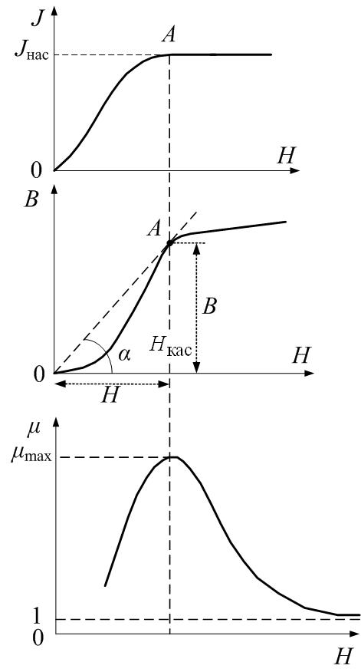
Рис.15.17

а

б

в

6.3. Ферримагнетизм
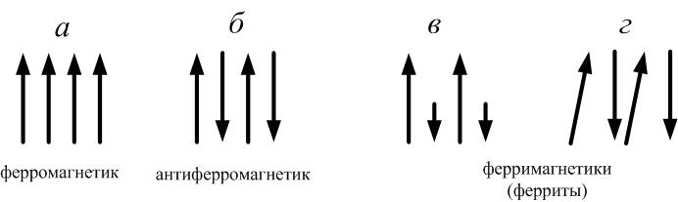
Ферримагнетики (ферриты) состоят как бы из двух встроенных друг в друга решёток с магнитными моментами, направленными навстречу друг другу (рис.15.18, в) или имеющими более сложную пространственную ориентацию (рис.15.18, г), но векторная сумма намагниченностей подрешёток отлична от нуля, поэтому для ферритов, как и для ферромагнетиков, характерна самопроизвольная намагниченность. Можно считать, что ферримагнетизм – наиболее общий случай магнитоупорядоченного состояния: ферромагнетизм есть частный случай ферримагнетизма, когда в веществе имеется только одна подрешётка, антиферромагнетизм – частный случай ферримагнетизма, когда моменты подрешёток компенсируют друг друга, а собственно в феррите такой компенсации нет.
Рис.15.18

Ферриты по своим электрическим свойствам – полупроводники: имеют удельное электрическое сопротивление, в миллиарды раз превышающее сопротивление металлических ферромагнетиков. Это практически исключает возникновение в ферритах вихревых токов в переменных магнитных полях. Благодаря таким уникальным свойствам ферриты находят широкое применение в радиоэлектронике.

7. Закон полного тока для магнитного поля в веществе
По закону полного тока для магнитного поля в вакууме, циркуляция вектора магнитной индукции $\vec{B}$ для поля в вакууме по произвольному замкнутому контуру равна алгебраической сумме токов, охваченных контуром, умноженной на магнитную постоянную $μ_{0}$:
$\oint_{L}{\vec{B}d\vec{l}=μ_{0}\sum_{i}{I_{i}}}$. (15.21)
В веществе нужно учитывать также микротоки; индукция результирующего поля определяется суммой внешнего поля токов проводимости (макротоков) и поля микротоков вещества: $\vec{B}={\vec{B}}_{0}+{\vec{B}}^{'}$, тогда для поля в магнетике:
$\oint_{L}{\vec{B}d\vec{l}=μ_{0}\left(\sum_{i}{I_{i}^{\text{макро}}}+\sum_{k}{I_{k}^{\text{микро}}}\right)}$. (15.22)
Индукцию поля микротоков можно учесть автоматически, введя магнитную проницаемость $μ$. Индукция внешнего поля в веществе возрастает в $μ$ раз: $B={\text{μμ}}_{0}H=μ⋅B_{0}$, тогда
$\oint_{L}{\vec{B}d\vec{l}={\text{μμ}}_{0}\sum_{i}{I_{i}^{\text{макро}}}}$ . (15.23)
Для напряжённости поля:
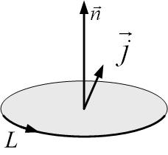
$\oint_{L}{\vec{H}d\vec{l}=\sum_{i}{I_{i}^{\text{макро}}}}$ . (15.24)
Рис.15.19

Циркуляция вектора напряжённости магнитного поля равна алгебраической сумме макротоков (токов проводимости), охваченных контуром.
Если заданы не токи, а плотность тока, то
$\oint_{L}{\vec{H}d\vec{l}=\int_{S}{{\vec{j}}^{\text{макро}}d\vec{S}}}$, (15.25)
здесь интеграл берётся по любой поверхности, натянутой на контур L.

8. Условия для магнитного поля на границе раздела двух изотропных сред

Рассмотрим поле на границе раздела двух изотропных сред. Пусть $μ_{1}>μ_{2}$, тогда $B_{1}>B_{2}$. Возьмём замкнутую поверхность в виде цилиндра с основанием S (рис.15.20) и запишем теорему Гаусса для магнитного поля:
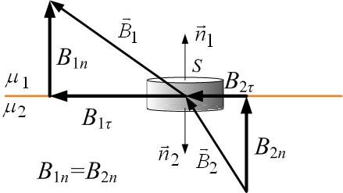
$\oint_{S}{B⋅d\vec{S}}=0$ $⇒$ $\oint_{S}{B_{n}⋅\text{dS}}=0$.
Рис.15.20

Через боковую поверхность цилиндра магнитный поток мал, его можно не учитывать, тогда
$\oint_{S}{B_{n}⋅\text{dS}}=B_{2n}S−B_{1n}S=0$,
$B_{2n}=B_{1n}$. (15.26)
Нормальная составляющая индукции непрерывна на границе магнетиков.
Поскольку $B={\text{μμ}}_{0}H$, то
$B_{n}={\text{μμ}}_{0}H_{n}$ $⇒$ $\begin{aligned}\left\{B_{1n}=μ_{1}μ_{0}H_{1n} | \right.\end{aligned}$ $⇒$ $μ_{1}μ_{0}H_{1n}=μ_{2}μ_{0}H_{2n}$,
$μ_{1}H_{1n}=μ_{2}H_{2n}$,
$\frac{H_{1n}}{H_{2n}}=\frac{μ_{2}}{μ_{1}}$. (15.27)
Нормальная составляющая напряжённости на границе магнетиков испытывает разрыв.
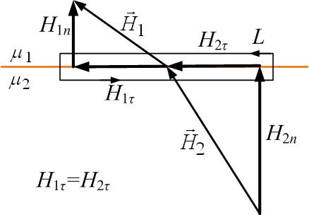
Возьмём замкнутый контур в виде узкого прямоугольника, длинные стороны которого параллельны границе раздела магнетиков (рис.15.21). Воспользуемся теоремой о циркуляции вектора напряжённости магнитного поля (15.24). Если токов проводимости вдоль границы раздела нет, то
Рис.15.21

$\oint_{L}{\vec{H}d\vec{l}=0}$.

Вклады в интеграл вдоль коротких сторон контура ничтожно малы, тогда
$\oint_{L}{\vec{H}d\vec{l}=H_{2τ}⋅l−}H_{1τ}⋅l=0$,
$H_{2τ}=H_{1τ}$. (15.28)
Касательная составляющая напряжённости непрерывна.
Далее из $B={\text{μμ}}_{0}H$ получим
$B_{τ}={\text{μμ}}_{0}H_{τ}$ $⇒$ $\begin{aligned}\left\{H_{1τ}=\frac{B_{1τ}}{μ_{1}μ_{0}} | \right.\end{aligned}$ $⇒$ $\frac{B_{1τ}}{μ_{1}μ_{0}}=\frac{B_{2τ}}{μ_{2}μ_{0}}$,
$\frac{B_{1τ}}{μ_{1}}=\frac{B_{2τ}}{μ_{2}}$,
$\frac{B_{1τ}}{B_{2τ}}=\frac{μ_{1}}{μ_{2}}$ (15.29)
Касательная составляющая индукции на границе магнетиков испытывает разрыв.
Линии индукции на границе преломляются. Можно найти соотношение между углами $α_{1}$ и $α_{2}$ (рис.15.22):
$\frac{\text{tg}α_{1}}{\text{tg}α_{2}}=\frac{B_{1τ}B_{1n}}{B_{2τ}B_{2n}}=\frac{B_{1τ}}{B_{2τ}}=\frac{μ_{1}}{μ_{2}}$ . (15.30)
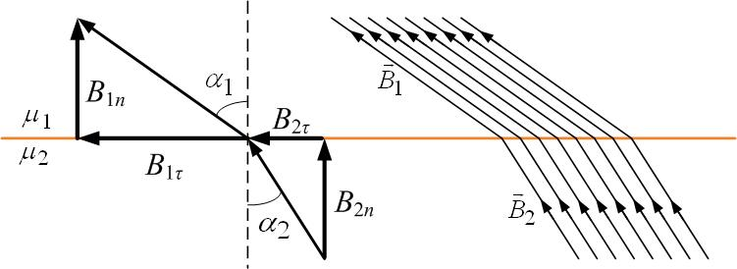
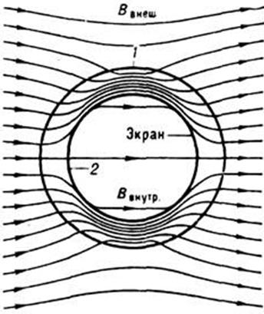
Угол к нормали больше в магнетике с большей магнитной проницаемостью $μ$, в таком магнетике линии индукции сгущаются (индукция $B$ больше). Это свойство сгущения линий в ферромагнетике используют, например, для экранирования от внешних полей: внутри ферромагнитного полого цилиндра поля почти нет, так как линии сгущаются в толще ферромагнетика (рис.15.23).
Рис.15.22

Рис.15.23

То же самое свойство используется для создания сильных полей в зазоре сердечника электромагнита: линии поля $B$ замкнуты; концентрируются в ферромагнитном сердечнике. Поскольку $B_{2n}=B_{1n}$, в зазоре индукция практически такая же, как в сердечнике, то есть в тысячи и десятки тысяч ($μ≈{\text{10}}^{4}$) раз больше, чем была бы без ферромагнитного сердечника.
Рассчитаем индукцию поля в зазоре толщиной d ферромагнитного сердечника с магнитной проницаемостью $μ$ тороидальной катушки со средним радиусом R (рис.15.24). По закону полного тока

$\oint_{L}{\vec{H}d\vec{l}=\sum_{i}{I_{i}^{\text{макро}}}}=N⋅I$,
где N – число витков катушки. Циркуляция равна:
$\oint_{L}{\vec{H}d\vec{l}=H_{1}\left(2πR−d\right)}+H_{2}⋅d$,
где $H_{1}$ – напряжённость поля в сердечнике, $H_{2}$ – в зазоре. Магнитное поле перпендикулярно границе сердечник-зазор, тогда по (15.27):
$\frac{H_{1}}{H_{2}}=\frac{H_{1n}}{H_{2n}}=\frac{μ_{2}}{μ_{1}}=\frac{1}{μ}$,
$H_{2}=μ⋅H_{1}$.
Отсюда
$H_{1}\left(2πR−d\right)+μ⋅H_{1}⋅d=N⋅I$,
$H_{1}\left(2πR−d+μ⋅d\right)=N⋅I$,
$H_{1}=\frac{N⋅I}{2πR+d\left(μ−1\right)}$,
$μ_{0}H_{2}=B_{2}=B_{1}={\text{μμ}}_{0}H_{1}=\frac{{\text{μμ}}_{0}⋅N⋅I}{2πR+d\left(μ−1\right)}$.
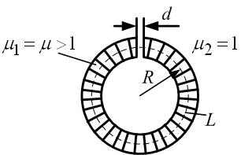
Рис.15.24

